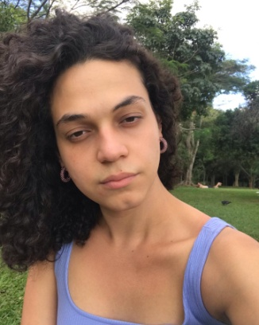 ÍSIS REYFCHNAIDER
22 anos | (81) 99861-2005 | isisreyfchnaider@gmail.com | Recife, PE
Linkedin: (https://www.linkedin.com/in/isisreyfchnaider/)

Objetivo
Desenvolvedora web front-end | Desenvolvedora de software.

Resumo das Qualificações
Desenvolvedora Front-End, pelo Curso Online Eu Progr{Amo} da PrograMaria, onde desenvolvi habilidades para a lógica de programação com ênfase nas linguagens HTML, CSS e JavaScript. Estudante de programação front-end nas plataformas de ensino Alura e Rocketseat. Estou em busca de oportunidades no mercado de tecnologia como desenvolvedora web júnior. Possuo conhecimento em HTML, CSS, JavaScript, NodeJS, Python, experiência do usuário, metodologias ágeis como Scrum e Kanban. Tenho um perfil voltado à resolução de problemas e geração de resultados.

Experiência

Operadora de Telemarketing |Csu Cardsystem S/A| Jul/2021 – Dez/2021.
Empresa de prestação de serviços de telefonia

Atribuições:

- Atendimento Customer Experience no chat do IFOOD, e como operadora ativa criando o relacionamento direto entre a empresa e os seus clientes.

Conquistas:

Realizei mais de 2.800 atendimentos, garantindo o sucesso e bom relacionamento dos clientes com o IFOOD.

Operadora de Telemarketing |Grupo Provider | Set/2020 – Dez/2020.
Empresa de prestação de serviços de telefonia.
Atribuições:

Atendimento N1, ativo e receptivo da Provider no produto INSS – Central 135.

Conquistas:

Realizei mais de 4.000 atendimentos a consumidores, solucionando as dúvidas e problemas mais comuns, bem como, provendo orientação sobre procedimentos relativos à previdência social.

Jovem aprendiz |Tron Soluções| Mar/2019 – Mar/2021.
Empresa do ramo de dispositivos elétricos automatizados.
Atribuições:

- Jovem aprendiz na produção da Tron, montando e testando os dispositivos automatizados.

Histórico Escolar/Acadêmico
Licenciatura em Letras Português e Espanhol - Universidade Federal Rural de Pernambuco - UFRPE . Graduação - atual.
EREM Lagoa Encantada
Ensino Médio Completo – dez/2018.

Formação Complementar
Curso Online Eu Progr{Amo} - PrograMaria - Maio/ 2022.
Trilha de Desenvolvimento Front-End - EducaTRANSForma/Rocketseat – Jun/2022.

Trilha Front-End - Oracle One Education/Alura – Jun/2022.

Customer Experince - VTEX – Nov/2021.

Idiomas
Inglês – básico (cursando).
Programa de Idiomas e Informática da UPE – PROLINFO.

